MERIS
The MEdium Resolution Imaging Spectrometer Instrument

Virginie Berre
Master 2
Sciences de l’Information Géographique
Ecole Nationale des Sciences Géographiques
Université de Marne La Vallée
Janvier 2005
Auteur :
Date :
Virginie Berre
Janvier 2005
Table des matières

Introduction 3
ENVISAT, station spatiale d’étude du climat 4
Ses objectifs 4
Ses instruments 4
Quelques chiffres 6
L’instrument MERIS 7
Caractéristiques 7
Applications 9
Produits 9
Le traitement des produits level 1b 12
Extraction des « Instrument Source Packet » 12
Saturation des pixels 12
Traitement radiométrique 12
Géolocalisation 12
Classification des pixels 13
Assimilation de données externes 14
Formatage 14
Exemples 15
Conclusion 16
Bibliographie 17

Introduction
Depuis quarante ans, des satellites de météorologie, d’exploration de la Terre et de surveillance de l’environnement sont à notre disposition pour étudier les grands espaces. En 1991, l’Agence Spatiale Européenne (ESA) a démarré, avec le satellite ERS 1, un programme mondial d’exploration de la Terre parfaitement réussi, poursuivi en 1995 par ERS 2, le meilleur observateur de l’ozone au monde.
ENVISAT, construit à partir des expériences d’ERS, est un satellite plus puissant, permettant de surveiller l’environnement. Avec lui, l’ESA a créé une plate-forme observant régulièrement tous les principaux phénomènes se produisant dans l’atmosphère, les régions glaciaires polaires, les océans et les terres émergées. Les données peuvent être comparées de façon remarquable, condition préalable déterminante pour reconnaître les phénomènes en cours sur la Terre.
Un de ses instruments est le capteur optique large champ MERIS. Sa principale application est d’observer la couleur des océans. Il fournit les caractéristiques biophysiques et la composition chimique des eaux des régions côtières : évaluation des concentrations en phytoplancton, détection des pollutions marines, gestion des eaux côtières, gestion de la pêche.

ENVISAT, station spatiale d’étude du climat

Ses objectifs
Le génie européen en matière de surveillance de l’environnement s’appelle ENVISAT. C’est le plus grand, le plus élaboré et le plus puissant des satellites d’observation de la Terre de l’Agence Spatiale Européenne (ESA) : tout équipé, il mesure 27 m de haut et pèse plus de 8,2 tonnes. Son lancement a été effectué par une Ariane 5 dans la nuit du 28 février au 1er mars 2002.
Ce laboratoire spatial européen d’analyse du climat suit les changements climatiques à la trace. Pendant au moins cinq années, il devra fournir des données sur le réchauffement de la planète, la réduction de la couche d’ozone et les transformations climatiques.

Ses instruments
Pour atteindre ces objectifs très ambitieux et surveiller un système aussi complexe que l'environnement terrestre, ENVISAT dispose de dix instruments hautement spécialisés.
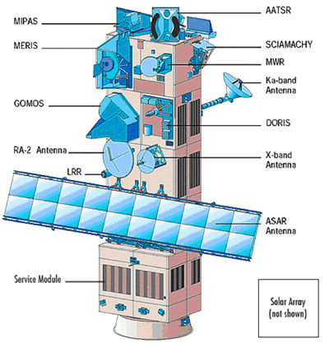
Figure 1 : ENVISAT et ses 10 instruments
Les instruments d’Envisat et leur principal objectif :
Instrument | Principal objectif
un radiomètre de technologie avancée à balayage le long de la trace (AATSR) | radiomètre infrarouge destiné à la mesure de la température de surface de la mer avec une précision de 0,3 K
un radar à synthèse d'ouverture de conception avancée (ASAR) | RADAR imageur tout temps, jour et nuit
un instrument de détermination d'orbite et de radio-positionnement intégré par satellite (DORIS) | système de mesure précise de la position du satellite sur son orbite
un instrument de surveillance de l'ozone à l'échelle du globe par occultation d'étoiles (GOMOS) | instrument de mesure de la couche d'ozone
un rétro-réflecteur laser (LRR) | réflecteur laser, aide aux mesures DORIS
un spectromètre imageur à moyenne résolution (MERIS) | spectromètre imageur destiné à la détermination de la "couleur" de l'océan
un sondeur atmosphérique passif à interférométrie de Michelson (MIPAS) | interféromètre destiné à l'étude de la concentration de l'ozone.
un radiomètre hyperfréquence (MWR) | radiomètre micro-onde, apporte des corrections nécessaires pour l'altimétrie fine
un altimètre RADAR (RA-2) | RADAR altimétrique pour la mesure de la hauteur de la mer
un spectromètre d'absorption imageur à balayage pour la cartographie de l'atmosphère (SCIAMACHY) | instrument de mesure des aérosols atmosphériques

Quelques chiffres

Date de lancement | 1er mars 2002
Lanceur | Ariane 5
Poids du satellite | 8,2 tonnes
Poids des instruments | 2 tonnes
Durée de vie prévue | 5 ans
Orbite | Héliosynchrone, 800 km d’altitude
Inclinaison | 98 degrés
Durée d’une orbite | 101 minutes
Cycle | 35 jours

L’instrument MERIS

Caractéristiques
Embarqué à bord du satellite ENVISAT, le capteur optique large champ MERIS acquiert la totalité du globe en moins de 3 jours.
MERIS est un instrument à balayage (push-broom) et mesure la radiation réfléchie par la surface terrestre et les nuages à travers l'atmosphère dans le domaine du visible et du proche infrarouge, pendant la journée. La fauchée large de 1150 km est divisée en 5 segments couverts par 5 caméras identiques qui ont un champ de vision équivalent avec un léger recouvrement entre caméras adjacentes.
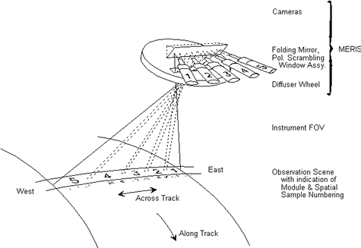
Figure 2 : MERIS FOV, caméras

MERIS acquiert des images à une résolution de 300 m à 1,2 km.
Un pixel d’une image basse résolution est obtenu en faisant la moyenne du signal de 16 pixels d’une image haute résolution.

Les quinze bandes spectrales observées sont programmables en position et en largeur dans le visible et le proche infrarouge.
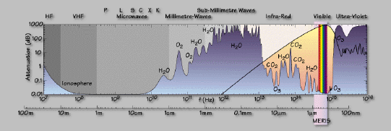
Figure 3 : Spectre de MERIS
Les bandes spectrales de MERIS :
Numéro de bande | Valeur centrale de la bande | Largeur de la bande | Application
1 | 410 nm | 10 nm | Substance jaune et turbidité
2 | 445 nm | 10 nm | Maximum d'absorption de chlorophylle
3 | 490 nm | 10 nm | Concentration élevée en pigments chlorophylliens
4 | 520 nm | 10 nm | Turbidité / sédiment en suspension / marées rouges
5 | 565 nm | 10 nm | Minimum d'absorption de chlorophylle
6 | 620 nm | 10 nm | Sédiment en suspension
7 | 665 nm | 10 nm | Absorption de chlorophylle
8 | 682,5 nm | 5 nm | Pic de fluorescence de chlorophylle, bord du rouge
9 | 710 nm | 10 nm | Limite rouge/proche infrarouge, transition au bord du rouge
10 | 755 nm | 10 nm | Correction atmosphérique
11 | 765 nm | 2,5 nm | Bande de l'oxygène, observation du sommet des nuages
12 | 880 nm | 10 nm | Aérosols, réflectance de la végétation
13 | 900 nm | 10 nm | Aérosols, nuages
14 | 960 nm | 10 nm | Absorption de H₂O, max. de réflectance de la végétation
15 | 1022,5 nm | 25 nm | Aérosols, morphologie des couches, taille des flocons de neige

Applications
MERIS mesure la 'couleur' de l'océan sur une large gamme de longueurs d'onde et informe de manière essentielle sur le réchauffement global en cartographiant la répartition du phytoplancton qui absorbe la moitié du dioxyde de carbone résorbé par la biosphère de notre planète. Il permet aussi la détection des pollutions marines, la gestion des eaux côtières et la gestion de la pêche.
MERIS offre également la possibilité de mesurer certains paramètres des surfaces continentales relatifs à l’état de la canopée (cartographie de la végétation, gestion des forêts).

Produits
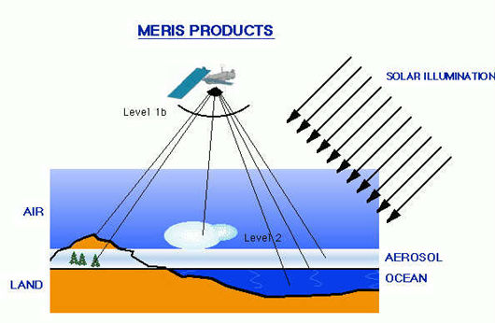
Figure 4 : Les produits MERIS

Les données MERIS sont fournies à 3 niveaux différents de traitement : level 0, level 1b et level 2 et à 2 résolutions spatiales différentes : full et reduced field of view.
Pour la même image, une image « full resolution - FR» a 4x4 plus de pixels que la même image « reduced resolution - RR».
L'instrument prend toujours des mesures en pleine résolution FR ; c’est-à-dire 260mx260m en résolution au sol. À bord est effectuée la moyenne pour les produits RR.
Un produit niveau 0 représente les Paquets Instrument de la Télémesure « Instrument Source Packets ». Un produit niveau 1b est l’image générée à partir des 15 bandes spectrales et un produit niveau 2 inclut les quantités géophysiques changeant selon la surface identifiée :
- paramètres de couleur de l'Océan au large et en zone côtière : chlorophylle, substances jaunes, autres pigments, matières solide en suspension ;
- Paramètres simples qualitatifs : présence de nuages, terres émergées ;
- Paramètres atmosphériques : épaisseur optique des aérosols, albédo des nuages, épaisseur optique des nuages, pression au sommet des nuages, constituants de la colonne d'eau.
De plus, les produits niveau 1b et 2 contiennent notamment :
- l'information géométrique pour permettre à l'utilisateur de localiser l'image sur la surface de la terre ; les coordonnées d’un pixel peuvent être déduites d’une grille de points fournie dans le produit (i.e. le «Tie Point Annotation Data Set») ;
- des données météorologiques, de position du soleil et caractéristiques du terrain ;
- des flags informant sur la qualité et la validité de l'image.
Les produits MERIS :
Produit | Nom | Application
MER_RR__0P  MER_FR__0P  MER_CA__0P  MER_RV__0P | Reduced Resolution Level 0  Full Resolution Level 0  Calibration Level 0  Reduced Field of View Level 0 | Généralement pas disponible aux utilisateurs
MER_RR__1P  MER_FR__1P | Reduced Resolution Level 1  Full Resolution Level 1 | Modélisation de l’atmosphère, surveillance de la terre, de la couleur de l’océan, indice de végétation…
MER_RR__2P | Reduced Resolution Geophysical | Caractérisation de l’océan, de la terre et de l’atmosphère
MER_FR__2P | Full Resolution Geophysical | Climatologie, météorologie, contrôle de l’environnement
MER_LRC_2P | Extracted Cloud Thickness and Water Vapour for Meteorological Users | Destiné seulement aux applications météorologiques
MER_RRC_2P | Extracted Cloud Thickness and Water Vapour | Destiné seulement aux applications météorologiques
MER_RRV_2P | Extracted Vegetation Indices | Destiné à la surveillance des terres
MER_RR__BP | Browse Product | Visualisation rapide

Le traitement des produits level 1b

Extraction des « Instrument Source Packet »
Ce module traite les paquets de MERIS contenus dans le produit du niveau 0. Le traitement des produits 1b débute par la détection d’anomalies telles que les erreurs de transmission ou de format des paquets de données grâce à l’information contenue dans l’entête du paquet entre autre.

Saturation des pixels
Des échantillons de MERIS peuvent être affectés par des phénomènes tels que la réflexion spéculaire sur la surface de l’océan. De tels échantillons sont totalement inadmissibles, les pixels correspondants étant affectés temporairement ou de manière permanente. Ces pixels sont soit marqués soit remplacés par une valeur donnée par une interpolation. Le résultat de la détection est reporté dans les « flags » du produit.

Traitement radiométrique
Les mesures valides de MERIS sont des valeurs numériques résultant de l'acquisition du rayonnement solaire. L'objectif du traitement est d'estimer la radiométrie correspondant à ces valeurs. Ce traitement utilise la 16ème bande de MERIS que l’on ne retrouve pas dans les produits 1b et 2 (i.e. la « Smear band »). Une correction de la « lumière parasite » ou « stray light » est aussi appliquée.

Géolocalisation
La localisation géographique des points observés est déterminée par la projection sur Terre de l’axe de visée de chaque Pixel. Cette projection dépend de :
- la forme de la Terre
- l'altitude du terrain
- la position et l’attitude du satellite ENVISAT à l’instant de l'acquisition
- l'orientation de MERIS par rapport à la plate-forme
- le système optique de chaque module de MERIS
Les échantillons sont replacés par interpolation (plus proche voisin) sur la grille de produit de MERIS, qui a les caractéristiques suivantes :
- colonne centrale : point correspondant au nadir
- ligne d’orientation
- espacement des colonnes : fixé pour un produit 260 m (avec des variations très petites)
- nombre de colonnes : 4481
- interligne : variable en fonction du temps et de l'altitude
Le traitement de géolocalisation est décomposé en 5 étapes principales :
- limites du produit
- placement des points de contrôle
- récupération de l'altitude
- re-échantillonnage
- reflet du soleil

Classification des pixels
Ce module cherche à donner la nature de chaque pixel du produit d’après des connaissances a priori.
Le traitement est effectué sur chaque pixel. On distingue 4 classes :
- terre non lumineuse
- océan non lumineux
- terre lumineuse
- océan lumineux
La notion du pixel lumineux regroupe les nuages, le reflet du soleil, la neige, la glace. Ces valeurs sont reportées dans les « flags » des produits 1b et 2.

Assimilation de données externes

La fonction de ce module est de lire des sources extérieures issues du centre météorologiques ECMWF. Elles représentent des données de l'atmosphère à l'heure de l'acquisition des données MERIS :
- pression atmosphérique (prévision de la réflectivité de Rayleigh)
- vitesse et direction de vent (prévision du reflet du soleil)
- L'ozone total (correction d'absorption de l’atmosphère)
- Humidité relative (vérification de la correction d'aérosol)

Formatage

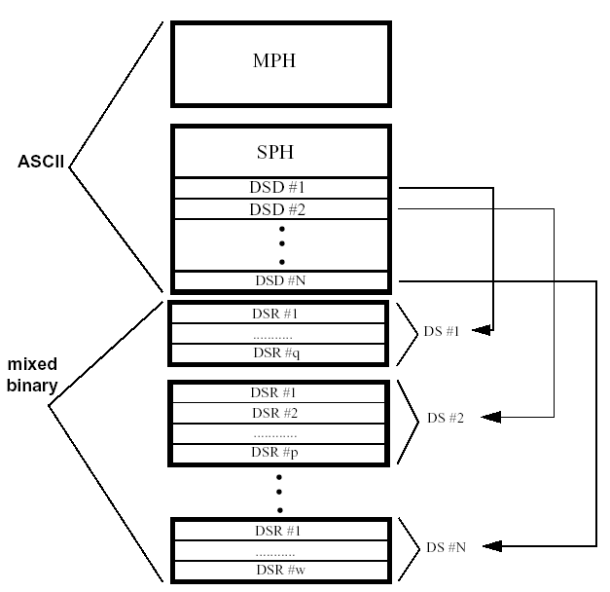

Exemples

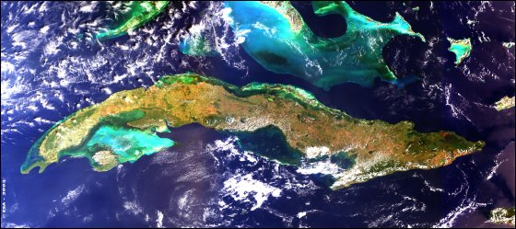
Figure 5 : Cuba 28 février 2003

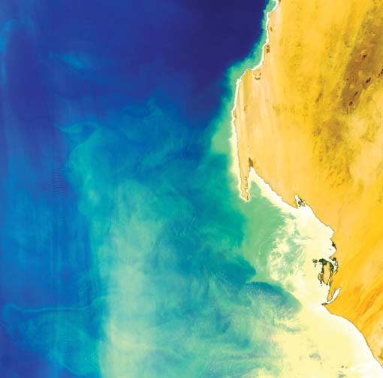
Figure 6 : Phytoplancton près des côtes mauritaniennes

Conclusion
MERIS joue un rôle important pour l’environnement. Il étudie les caractéristiques biophysiques (concentration en chlorophylle par exemple) des océans ainsi que la composition des eaux côtières : c’est un paramètre très important pour comprendre les effets de l'activité humaine sur l'environnement côtier. MERIS mesure également les caractéristiques des nuages, lesquelles apportent des informations importantes pour déterminer le bilan radiatif de la Terre ainsi que la répartition et l'état de la végétation.

Bibliographie
Pages et sites Web :
MERIS Product Handbook : http://envisat.esa.int/dataproducts/meris
EADS : http://www.space.eads.net/dossier_de_vol_ariane/vol145/145_envisat.asp
Futura-Science : http://www.futura-sciences.com/comprendre/d/dossier41-1.php
Environmental satellite : http://www.spacenews.be/dossiers/envisat_100202/Envisat.htm
Spot Image - MERIS : http://www.spotimage.fr/html/_54_103_110_112_.php

